项目查重工作流建设说明

整体思路
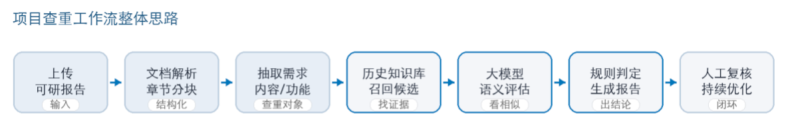
图 1 项目查重工作流整体思路

原理与技术路线
整体可以理解成四层：先把报告结构化，再用向量知识库找候选，再让大模型判断实质相似，最后按需求文档约定的查重规则输出结论。知识库负责找可能相关的历史片段，不直接决定是否重复；最终结论由评估结果和需求文档中的规则共同形成。
环节 | 作用
文档结构化 | 解析 DOCX 文本，识别项目名称、章节路径、需求、目标、成果、项目内容和功能清单。
知识库召回 | 把抽取出的内容转换成检索任务，到历史项目知识库中召回相似片段。
语义评估 | 由大模型比较新项目内容和历史候选片段，判断业务目标、建设内容、功能能力是否实质相近。
规则输出 | 根据需求文档中的判重要求，由代码节点统一形成结论和报告。

知识库建设
知识库是查重效果的基础。历史项目按照查重目标重新分块，尽量让历史库的分块粒度和新项目解析后的查重对象保持一致，减少随机命中和无效命中，让召回结果更适合后续相似度评估。
- 保留重点内容：项目需求、项目目标、预期成效、预期成果、项目内容、建设内容以及设计开发类功能清单等。
- 过滤通用内容：系统实施、培训、技术方案、通用接口对接、集成需求等容易造成误判的内容不作为主要查重对象。
- 保留章节上下文：分块中带有章节路径，便于后续报告说明“命中在哪里”，也便于人工回看原始报告。
- 统一分块规则：历史库构建脚本支持 DOCX/TXT 读取、标题编号恢复、表格文本提取、项目名称识别和自定义分块输出。

具体实现流程
- 用户上传新项目可研报告，文档提取器先把文件转换为文本。
- 章节分块代码节点恢复标题编号，识别项目名称、章节路径、需求章节、目标成果章节、项目内容章节和功能清单。
- 信息抽取节点从章节块中抽取查重对象，并由合并校验节点检查是否存在项目名称缺失、模型漏处理、必抽需求缺失等问题。
- 系统根据抽取结果生成需求类和内容类检索任务，过滤纯标题、表格分隔线、过短碎片等无效内容。
- 需求类和内容类任务分别进入历史项目知识库召回，命中的历史片段会被包装成统一证据对象。
- 候选证据进入批处理节点，按任务、历史项目和历史文档去重、聚合，控制进入大模型评估的内容量。
- 大模型对“新项目内容 + 历史候选片段”做语义相似度评估，并给出相似理由和证据引用。
- 代码节点根据需求文档约定的判重规则统一生成结论，最后输出查重报告。

报告输出与业务效果
最终输出包含结论和证据链。报告会展示查重结论、重复项目名称、全量评估明细、项目需求重复点、项目内容重复点、重复功能清单和重点标注。
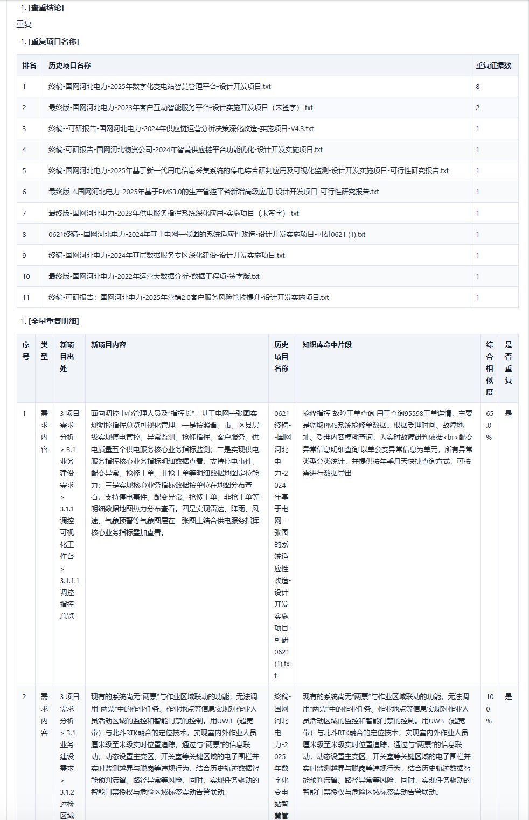
输出结果示例：

下一步计划
- 增加自命中过滤，避免新上传文档已经在历史库中时被同一文件直接命中。
- 提升复杂文档适配能力，针对不同可研模板、不同章节命名、表格型功能清单等情况，持续优化解析规则，减少关键信息漏抽和误抽。

